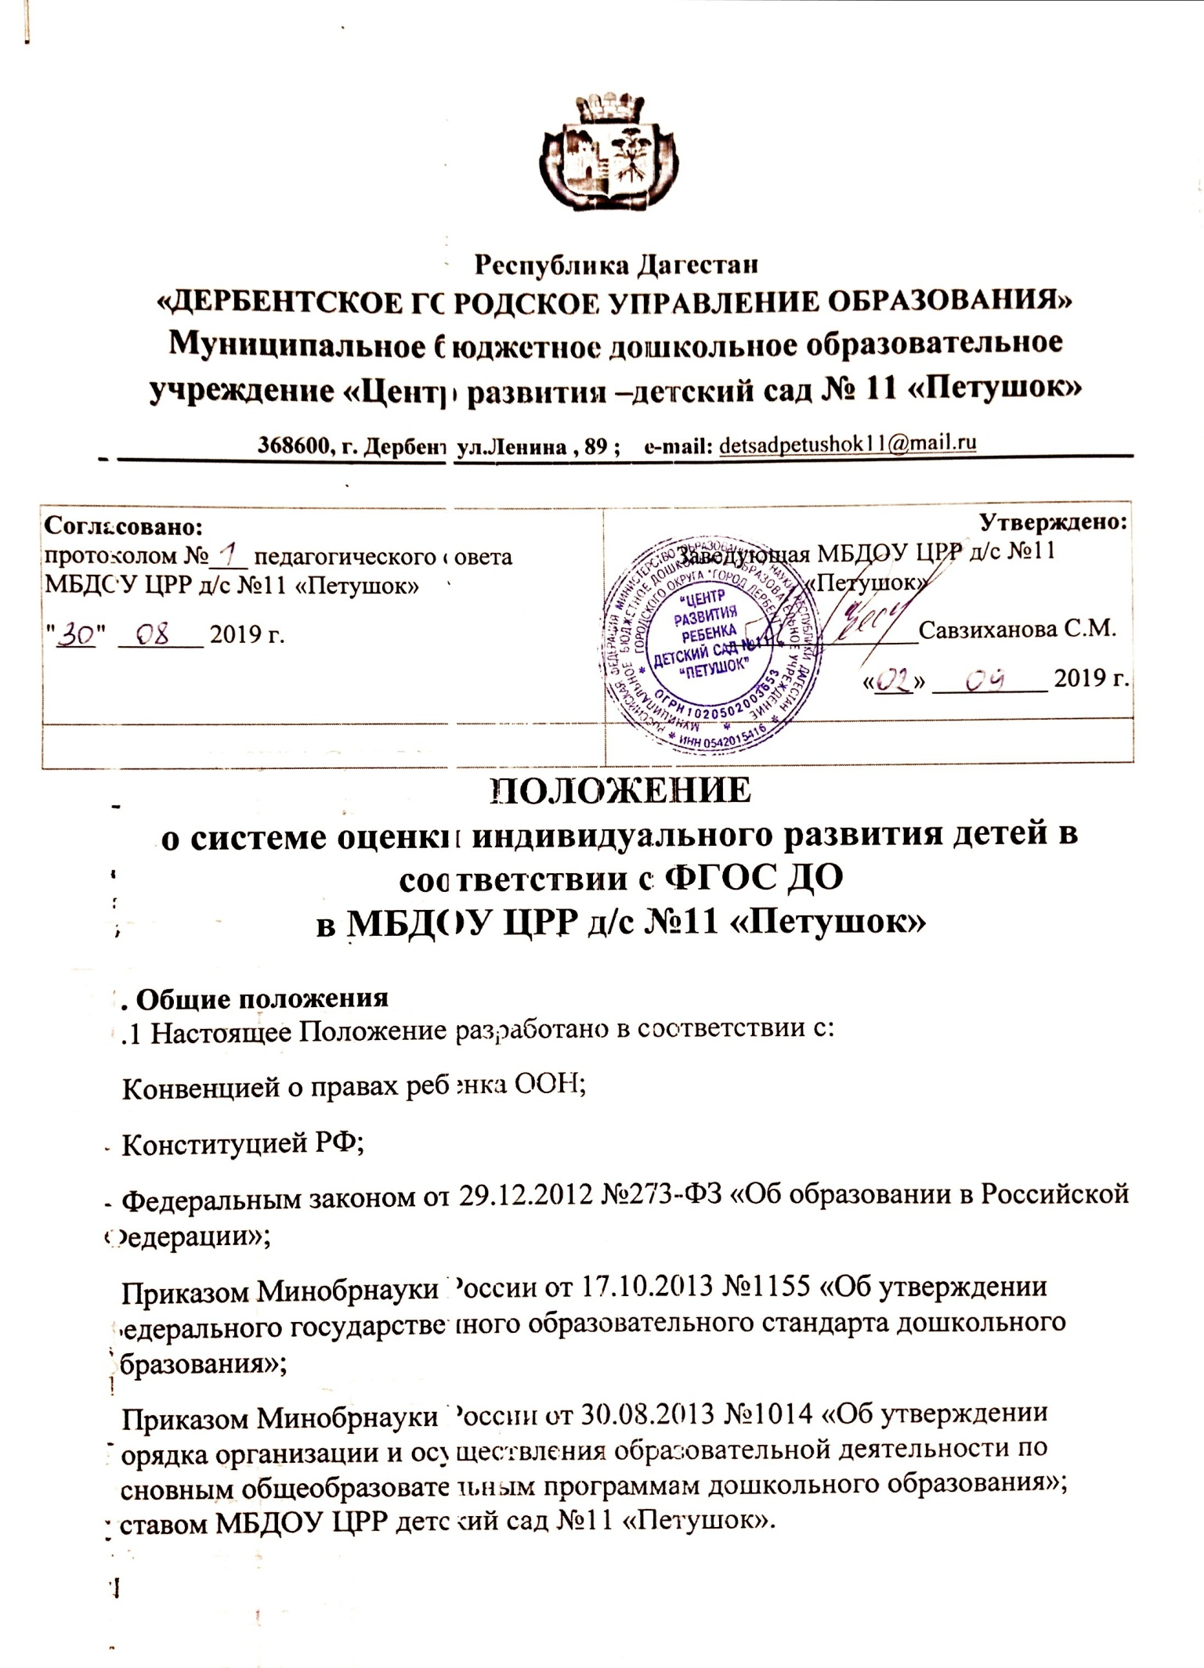

2. Цель и задачи педагогического мониторинга (оценки индивидуального развития)
2.1 Цель оценки индивидуального развития – определение индивидуального образовательного маршрута ребёнка, выявление результативности образовательного процесса, лежащего в основе планирования педагогического проектирования.
2.2 Задачи:
- индивидуализации образования (в том числе поддержки ребенка, построения его образовательной траектории или профессиональной коррекции особенностей его развития) ;
- оптимизации работы с группой детей.
3. Организация проведения педагогического мониторинга (оценки индивидуального развития)
3.1 Оценка индивидуального развития осуществляется через отслеживание результатов освоения детьми образовательной программы по всем образовательным областям.
3.2 Оценка индивидуального развития осуществляется в течение времени пребывания ребенка в Учреждении (с 7.00 до 19.00, исключая время, отведенное на сон).
3.3 Оценка индивидуального развития осуществляется через наблюдение, беседы, продукты детской деятельности, специальные диагностические ситуации, организуемые воспитателями всех возрастных групп 2 раза в год – в начале и в конце учебного года (сентябрь, апрель). В первом случае, она помогает выявить наличный уровень деятельности, а во втором – наличие динамики ее развития.
3.4 Разработка методологической основы оценки индивидуального развития в Учреждении обеспечивается при помощи эффективных методик.
3.5. Педагогическая оценка индивидуального развития воспитателями и специалистами оценивается:
2 балла – качество проявляется устойчиво (достаточный уровень) .
1 балла – качество проявляется неустойчиво (близкий к достаточному уровню) .
0 баллов – качество не проявляется (недостаточный уровень) .
Результаты оценки индивидуального развития выражены в процентах и объективно показывают:
- успешность освоения Программы каждым ребенком;
- успешность формирования у каждого ребенка группы необходимых интегративных качеств;
- уровень и динамика нервно-психического развития;
- уровень мотивационной, волевой, интеллектуальной и психологической готовности к обучению в школе.
4. Контроль за проведением процедуры:
- проведение ежедневного текущего контроля;
-организацию тематического контроля;
-проведение оперативного контроля;
-посещение занятий, организацию режимных моментов и других видов деятельности;
-проверку документации.
5 .Оценка результатов педагогической диагностики обобщается в конце учебного года с целью анализа и планирования содержания ОД на следующий учебный год и осуществляется администрацией ДОО. Зачитывает на итоговом педагогическом Совете Учреждения.
6 Требования к оформлению документации.
6.1 Материал педагогической диагностики, пособия для определения уровня индивидуального развития детей дошкольного возраста с 2 до 7 лет образовательных стандартов – хранятся у педагогов и обновляется по мере необходимости.
6.2 Материал педагогической диагностики для определения целевых ориентиров хранятся в методическом кабинете.
6.3 Результаты педагогических наблюдений за уровнем индивидуального развития оформляются в единую таблицу и хранятся в методическом кабинете.

